**ACTUACIÓN SOBRE RED CALLE VALLADOLID (VITORIA):**

* **FINCAS AFECTADAS:** C/ VALLADOLID 28.
* **N. ACT.ORANGE:VITORIAZAR0110003OLT02-5-9**
* **DESCRIPCION DE LA ORDEN DE TRABAJO:**

En la calle Valladolid 28 en el municipio de Vitoria, están reformando el portal por lo que habría que cambiar el trazado del cable de alimentación de la cto 030-01-002928 que interfiere con las obras.

1. **ANTECEDENTES:**

En la calle Valladolid 28 en el municipio de Vitoria, están reformando el portal, por lo que habría que cambiar el trazado del cable de alimentación de la cto 030-01-02928 que está en el cuarto de contadores y que tiene que pasar por un nuevo tubo que viene desde el garaje hasta el cuarto de contadores y que interfiere con las obras.

El nuevo trazado es un poco más largo por lo que se tendría que cortar el cable existente y volver a tender otro cable nuevo.

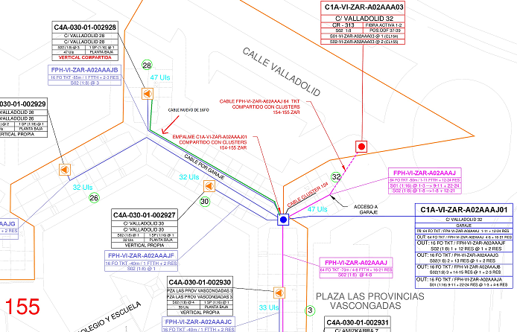

*1.1.- TELEFONOS DE CONTACTO:*

- Jefe de obras Miguel: 6590139024

*1.2.- FECHAS IMPORTANTES:*

- Lo antes posible

1. **TRABAJOS A REALIZAR:**

Estando en la caja de empalme C1A-VI-ZAR-A02AAAJ01, se sustituirá el cable que va hasta la CTO, 030-01-002928, pasando por el trecho del garaje hasta el tubo que sube al portal y entra en el cuarto de contadores.

El cable, tendría que pasar por un nuevo tubo que esta por fuera del portal y lleva hasta el cuarto de contadores donde está la cto . Sería necesario pedir TP, ya que los clientes conectados, estarán momentáneamente sin cobertura.

*2.1.- FOSC Y CTO:*

|  |  |  |
| --- | --- | --- |
| CABLE | ELEMENTO INICIAL | ELEMENTO FINAL |
| 16 FO TKT | C1A-VI-ZAR-A02AAAJ01 | 030-01-002928 |
|  |  |  |
|  |  |  |
|  |  |  |

*2.2.- REPORTE FOTOGRAFICO:* continuación se adjuntara un pequeño reportaje fotográfico de cómo se encuentra el tendido:

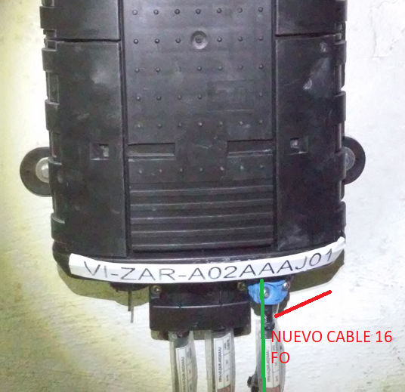

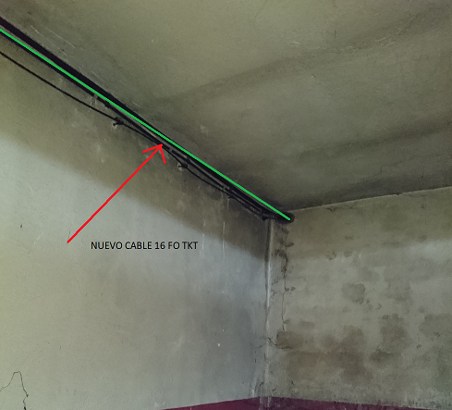

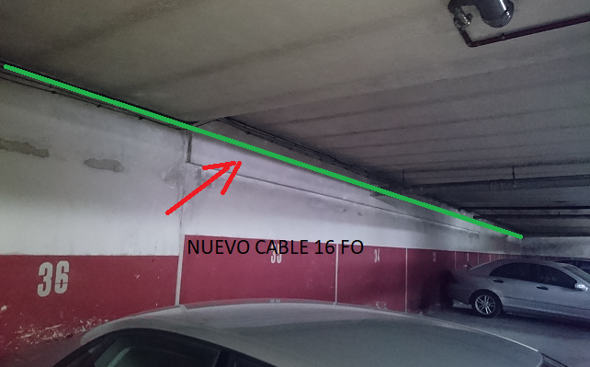

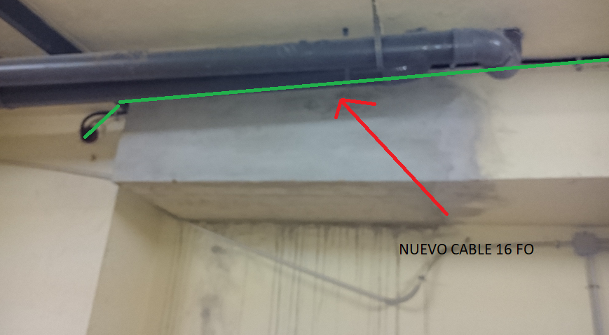

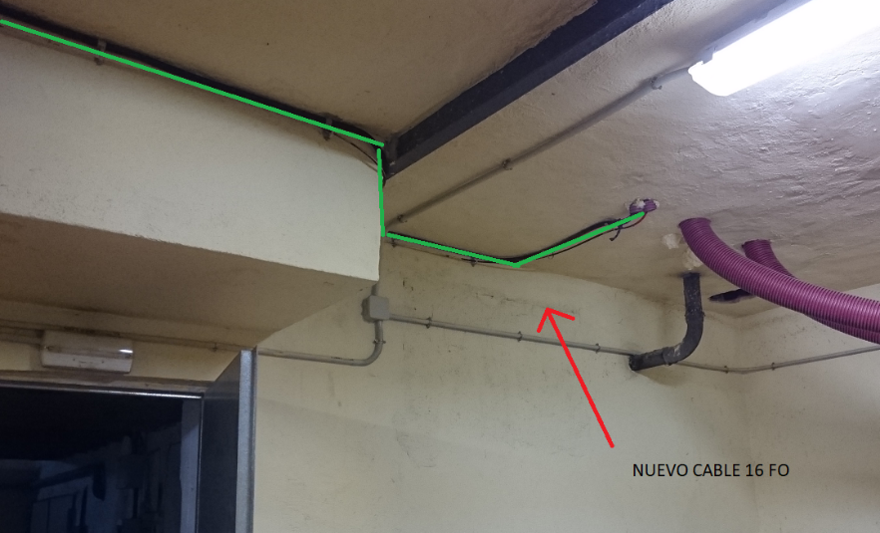

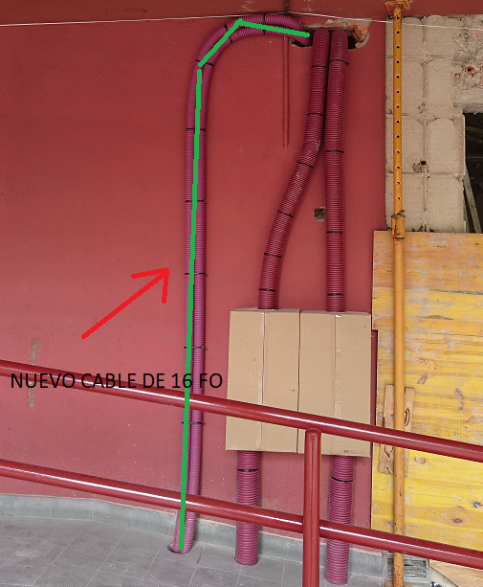

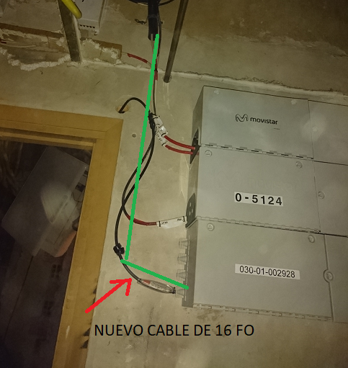

1. **DESGLOSE DE MATERIALES:**

16FO:100 metros aproximadamente.